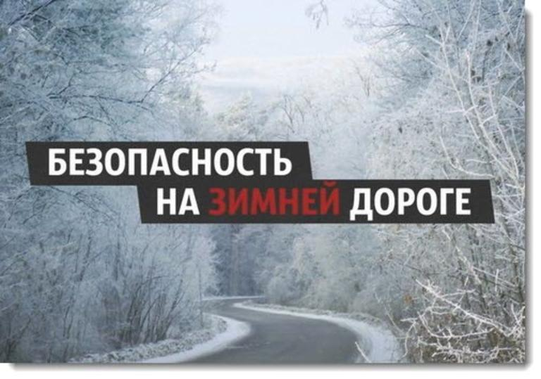
Уважаемые сотрудники, работники и студенты университета!

В связи с ухудшением метеоусловий (осадки в виде мокрого снега, туман в утренние часы, гололедные явления), возможно увеличение дорожно-транспортных происшествий и случаев травматизма.
В зимний период водителям и пешеходам следует быть особенно внимательными на автомобильной дороге, около проезжей части дороги, на переходе через дорогу и тротуаре. В некоторых случаях необходимо просто воздержаться от управления личным автотранспортом, а также быть более аккуратным и осмотрительным.
Просим Вас, а также членов Ваших семей соблюдать Правила дорожного движения и личной безопасности.
Необходимо помнить, что от ответственности и предусмотрительности зависит жизнь и здоровье!

Отдел безопасности и охраны труда
